구글 문서 도구를 이용한 데이터과학

부제 : 보고서 작성 을 위한 표준 서식 파일

**요약(Abstract)**

|  |
| --- |
| 이 문서는 부산대학교 정보컴퓨터공학부의 데이터과학입문(CB35533) 교과목의 각종 보고서의 온라인 작성 및 제출에 필요한 표준서식과 그 사용법을 담고 있다. 이 서식은 [구글문서도구](http://drive.google.com/)를 기준으로 작성한 것이다. 수강하는 모든 학생은 이 표준서식을 기준으로 과제 보고서를 작성하여야 한다. |

**주제어: 보고서, 서식, 표준, 데이터과학**

# 1. 서식을 이용한 보고서 작성

*Word를 쓰면서 스페이스를 이용해 정렬하는 지원자는 자동으로 불합격 처리한다. 사과할 생각은 없다 (I automatically reject candidates for programming jobs if they use spaces in Word to try to get things to line up. Not going to apologize) - twitted by Joel Spolsky, Stack Overflow 창업자*

내용과 형식의 분리([Separation of content and presentation](https://en.wikipedia.org/wiki/Separation_of_content_and_presentation))는 소프트웨어 전공자로서 문서/콘텐츠 작성 시 고려해야 하는 기본 원칙이다. "인터넷과웹기초" 교과목에서 배운 웹 페이지 저작에서 HTML과 CSS의 분리 역시 이 원칙에 기반하고 있다. 이 개념은 [MVC(Model-View-Controller) Architecture](https://en.wikipedia.org/wiki/Model%E2%80%93view%E2%80%93controller), [Document-View Architecture](https://flylib.com/books/en/2.906.1.20/1/)와 같은 S/W 설계에 쓰이는 기본 원칙과도 본질적으로 맞닿아 있다. 학부 저학년 시기부터 서식과 스타일을 적극 활용하는 문서 작성 습관을 기를 것을 강하게 권고한다.

## 1.1 Spreadsheet 표 연결

아래 주어진 표를 지우고 본인이 HW01-3-IDS-21에서 작성한 Google Spreadsheet의 Pivot Table을 삽입하라. “Google 문서나 프레젠테이션에 차트, 표, 슬라이드 연결”하는 방법은 [도움말](https://support.google.com/docs/answer/7009814?co=GENIE.Platform%3DDesktop&hl=ko#zippy=%2Cgoogle-%EC%8A%A4%ED%94%84%EB%A0%88%EB%93%9C%EC%8B%9C%ED%8A%B8%EC%97%90%EC%84%9C-%ED%91%9C-%EC%B6%94%EA%B0%80)을 참고하라.

**확인할 것**

* 삽입한 표는 Spreadsheet와 연결을 유지하여야 함
* 표 아래에 캡션(Caption)이 있어야 함

|  |  |  |  |  |
| --- | --- | --- | --- | --- |
| *평균 연비 (mpg)* | *실린더 수* |  |  |  |
| *기어 수* | 4 | 6 | 8 | 총계 |
| 3 | 21.50 | 19.75 | 15.05 | 16.11 |
| 4 | 26.93 | 19.75 |  | 24.53 |
| 5 | 28.20 | 19.70 | 15.40 | 21.38 |
| **총계** | **26.66** | **19.74** | **15.10** | **20.09** |

표 1. 실린더/기어 수와 연비 관계 분석표

## 1.2 Spreadsheet 차트 연결

아래에 본인이 HW01-3-IDS-21에서 작성한 Google Spreadsheet의 차트를 삽입하라. 차트는 Pivot Table의 결과 차트이다. “Google 문서나 프레젠테이션에 차트, 표, 슬라이드 연결”하는 방법은 [도움말](https://support.google.com/docs/answer/7009814?co=GENIE.Platform%3DDesktop&hl=ko#zippy=%2Cgoogle-%EC%8A%A4%ED%94%84%EB%A0%88%EB%93%9C%EC%8B%9C%ED%8A%B8%EC%97%90%EC%84%9C-%ED%91%9C-%EC%B6%94%EA%B0%80)을 참고하라.

**확인할 것**

* 삽입한 차트는 Spreadsheet와 연결을 유지하여야 함
* 그림 아래에 캡션(Caption)이 있어야 함

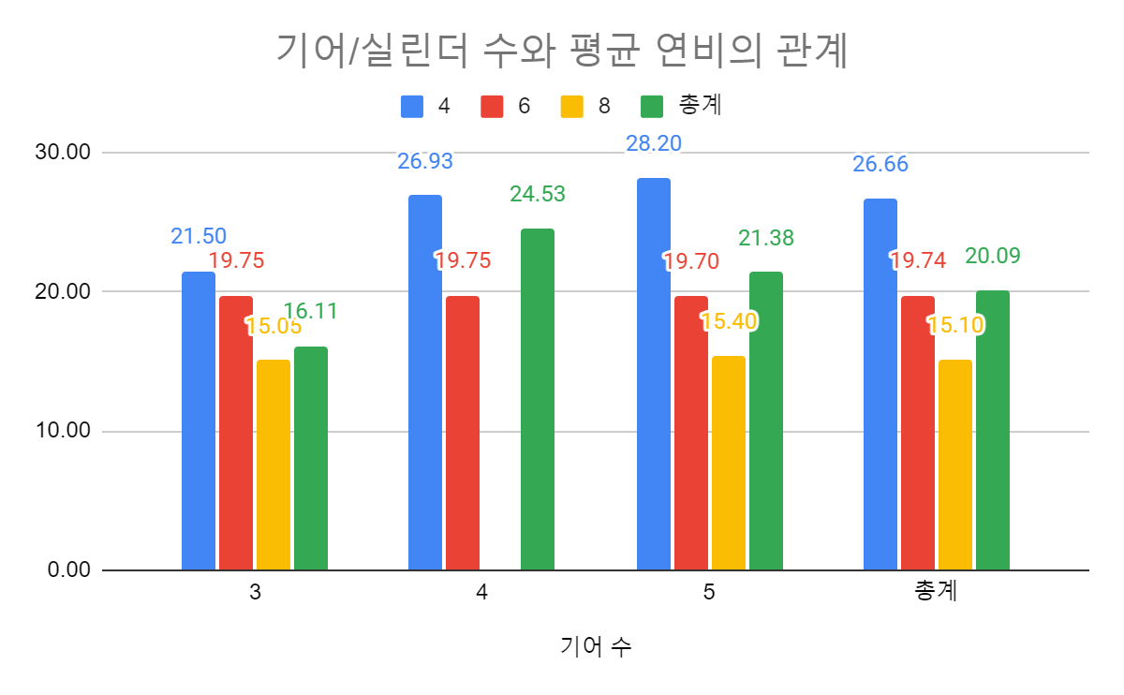

그림 1. 실린더/기어 수와 연비 관계 분석 그래프

# 2. 결론

프로그래밍 없이 구글 문서 도구를 이용하여 데이터 과학의 기본 절차를 실습하였다.

**문서 작성자 Profile을 수정하라.**

* 사진은 반드시 본인의 사진으로 변경하라.
* 표절하지 말라 - 아래 주어진 내용을 일부 변경하는 식으로 프로필을 작성하지 말라. 프로필을 통해 본인의 독창성, 개성, 창의성이 드러날 수 있도록 노력하라
* 문서의 바닥글을 적절히 수정하라.

**이승윤 / SeungYun, Lee (**[**GitHub**](https://github.com/LeeSeungYun1020)**)**

대학 전까지 프로그래밍은 전혀 접해보지 못하였다. 1학년 입학 후 처음 C프로그래밍을 배우고 홀짝게임, 숫자야구 프로그램을 만들며 프로그래밍에 대한 흥미를 느끼게 되었다. 2학년 때는 Java 프로그래밍을 배우면서 십이장기, 체스를 swing으로 제작하였다. 공군에 입대하여 휴학하였고 복무 중 부대의 지원으로 국방오픈소스아카데미에 참가하여 교육 기회를 얻었고 시험에 통과하여 본선 대회 준비를 위해 앱, 서버, 데이터베이스 관련 내용을 공부하였다. 본선에서는 병력 관리 시스템의 서버와 데이터베이스 부분을 담당, 어플리케이션과 디자인을 맡은 다른 2명과 공동 출품하였다. 군 전역 후에는 kotlin을 배워 android wear(현 wear os)를 대상으로 한 통화 기능 제어 어플리케이션과 사칙연산을 활용한 모바일 게임을 개발하였다. 이후 복학하여 아두이노를 이용하여 개인형 이동수단을 위한 스마트 헬멧을 고안하여 2명의 팀원과 공동 제작하였으며 나태한 나를 보완해줄 중요도와 긴급도에 따라 할 일을 결정해주는 우선 순위 기반 시간 관리 어플리케이션을 개발하였다. 이후 우리 학교 코딩 역량 관리 시스템의 멘토링 기능 개발에 착수하여 서버, 데이터베이스, 사이트를 공동 제작, 출품하여 수상하였으며 웹에도 큰 재미를 느끼고 있다. 플랫폼 기반 프로그래밍 (Java)과 C++ 프로그래밍 과목 조교로 활동하며 과제 첨삭과 질의 응답 수업을 진행하였고 특히 문제를 직접 출제하게 되면서 부족한 부분을 감지하였고 이를 채워나가기 위해 애쓰고 있다.

입학할 당시 알파고와 이세돌의 대국으로 인공지능에 대한 사람들의 관심이 증가한 것으로 기억한다. 나는 인공지능보다는 모바일, 웨어러블 장치에 대한 관심이 더 컸고 인공지능은 무조건 알아야하는 것이라기 보다는 반짝 유행하는 분야 정도로 생각하였다. 아직까지도 인공지능을 필수적으로 알아야 하는가에 대해서는 확신이 없다. 인공지능, 기계 학습, 데이터 마이닝과 연관된 데이터 과학이라는 개념에 대해서 알아두어야 한다는 것에는 동의한다. 생산되는 데이터들이 늘어나면서 데이터 분석 능력이 필수적인 능력으로 대두되고 있다고 판단하였기 때문이다. 예를 들어 같은 사용자 경험 정보를 수집하여 부족한 부분을 개선하여 기존 제품을 강화하거나 새로운 제품 개발에 사용하였더라도 분석 능력의 차이에 따라 다른 결과로 이어질 수 있다. 전문적인 데이터 과학자, 분석가, 엔지니어 또는 인공지능 엔지니어가 될 생각은 없다. 그러나 어떤 분야로 나아가더라도 데이터 분석, 해석 능력이 나에게 도움이 될 것이라 생각한다. 데이터과학입문 과목을 시작으로 인공지능, 데이터 마이닝 같은 과목들도 수강하여 내 공간을 채워볼 것이다.